МІНІСТЕРСТВО ОСВІТИ І НАУКИ УКРАЇНИ
Західноукраїнський національний університет

Кафедра комп'ютерних наук

Лабораторна робота №2

Виконав:

Перевірив:

Тернопіль
2022 рік

Хід роботи:
Варіант 1
Блок-схема до коду з функцією:
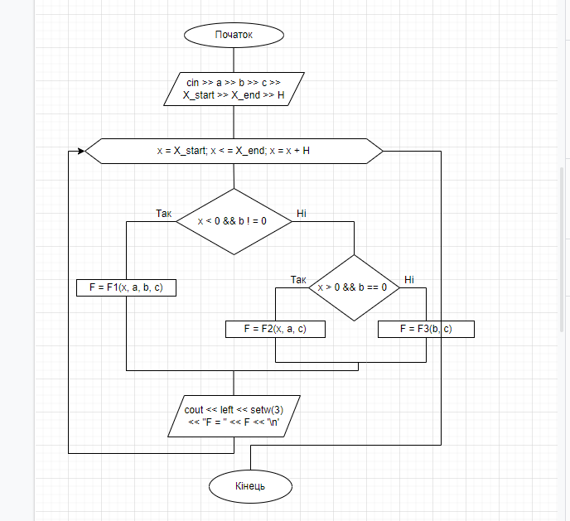

Код:
#include <iostream>

using namespace std;
float F1(float, float, float, float);
float F2(float, float, float);
float F3(float, float);

int main()
{
float a, b, c, X_start, X_end, H, F;
cin >> a >> b >> c >> X_start >> X_end >> H;
for (int x = X_start; x < X_end; x = x + H)
{
if (x < 0 && b != 0)
F = F1(x, a, b, c);
else
if (x > 0 && b == 0)
F = F2(x, a, c);
else
F = F3(b, c);
cout << "x=" << x << " F=" << F << '\n';

}
}
float F1(float x, float a, float b, float c)
{
return a * (x * x) + b;
}
float F2(float x, float a, float c)
{
return (x - a) / (x - c);
}
float F3(float x, float c)
{
return x / c;
}
Контрольний підсумок:
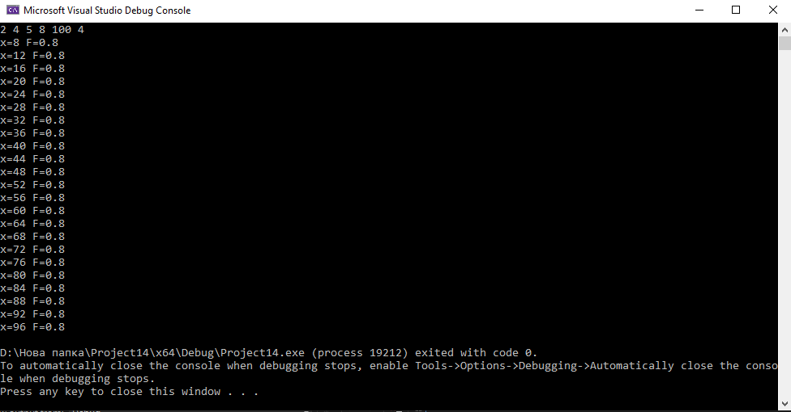

Блок схема до коду без функції:
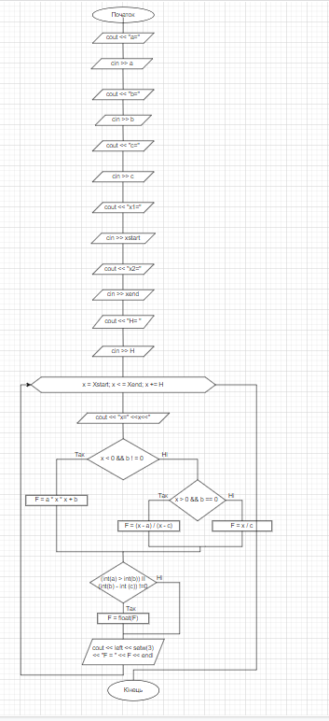

Код:
#include <iostream>
#include <iomanip>
using namespace std;
int main() {
float a, b, c, xstart, xend, H, F;
cout << "a= "; cin >> a;
cout << "b= "; cin >> b;
cout << "c= "; cin >> c;
cout << "x1= "; cin >> xstart;
cout << "x2= "; cin >> xend;
cout << "H= "; cin >> H;
for (float x = xstart; x <= xend; x += H)
{
cout << "x=" << x << "";
if (x < 0 && b != 0)
F = a * x * x + b;
else if (x > 0 && b == 0)
F = (x - a) / (x - c);
else
F = x / c;
if ((int(a) | int(b)) & (int(b) | int(c)) != 0)
F = float(F);
cout << left << setw(3) << "F=" << F << endl;
}

}

Контрольний підсумок:
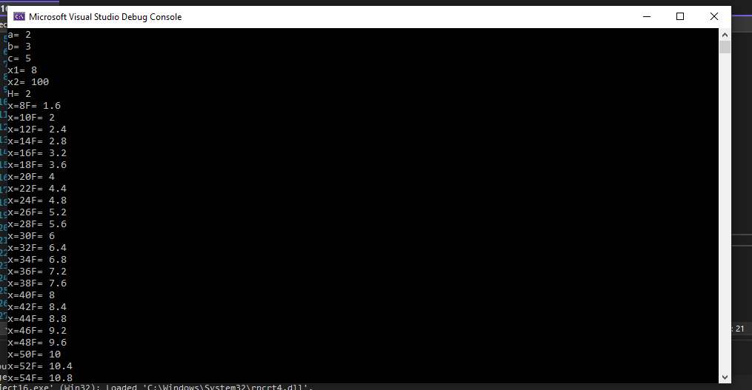

Висновок: в даній лабараторні роботі я навчився складати програми циклічних обчислювальних процесів, програми з використанням розгалуження та функцій користувача.

